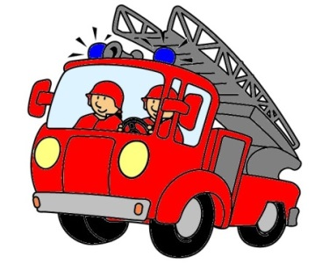
Kluser
Hallo, da bin ich wieder !
Euer Freizeit Profi Wiffzack! Da ihr vermutlich nicht das erste Mal zu mir kommt muss ich euch nicht wieder berichten, dass es bei mir ums Basteln, Spielen, Spaß haben geht.
Wenn du noch Fragen hast hilft dir das Team der Klauser Freizeit Profis gerne weiter.
Montag bis Donnerstag (07.30 bis 12.00 und 13.00 bis 17.00 Uhr) und Freitag (07.30 bis 12.00 Uhr) erreichst Du, Christine Schmid unter der Telefonnummer 05523 62536, oder Daniela Ritter (0664/9392566), Nicole Beck (0664/1533003)
Tatütütata die Feuerwehr ist da… ! Die Jungfeuerwehr lädt uns zu einem Feuerwehrprobennachmittag ein. Das wird bestimmt ein spannender und lustiger, aber auch nasser Wiffzacknachmittag. Es wäre toll, wenn du am Samstag, den 25. Juni 2016 auch mit dabei wärst. (Achtung: Dabei könntest du nass werden. Bitte bring Ersatzbekleidung mit!)
Bitte beachte, dass der Wiffzack immer folgendes benötigt:

- Trinkflasche (Wasser, Saft oder Tee)
- wetterangepasste Kleidung die schmutzig werden darf (Bei Regen spazieren wir immer in die Mittelschule und bei trockenem Wetter sind wir in der Natur - Wald, Tobel, … - unterwegs)
- Rucksack
- eventuell noch einen Sack/Tasche wo die gebastelten Sachen oder dergleichen transportiert werden können
- Beitrag für diesen Nachmittag Euro 2,00
Treffpunkt ist um 14 Uhr bei der Volksschule Klaus, der Nachmittag endet um ca. 17.00 Uhr. Die Kinder können dann wieder bei der Volksschule abgeholt werden.
Ich feue mich auf einen gemeinsamen, tollen, spannenden, 4. Nachmittag! Sei mit dabei!
Bis bald dein Wiffzack
Mit Unterstützung des Jugend-, Sport- und Freizeitausschusses, sowie des Sozial- und Familienausschusses der Gemeinde Klaus.
Damit wir wissen, mit wem wir Spaß haben werden, bitte die Anmeldung ausfüllen und bis spätestens Dienstag, den 21.06.2016 in den Briefkasten der Gemeinde (vor dem Winzersaal )einwerfen! Verspätete Anmeldungen können nicht angenommen werden.
Ich heiße___________________________________________________________________________________________
bin__________________________Jahre alt und komme ☐ alleine ☐ mit Mama/Pappa ☐ Bruder/Schwester
Die Telefonnummer von Mama/Papa ist______________________________________________________________
Ich habe Allergien/Lebensmittelunverträglichkeiten ☐ ja _______________________________________☐ nein
Meine Mama/Papa ist damit ☐ einverstanden ☐ nicht einverstanden, dass Fotos im Rahmen der Öffentlichkeitsarbeit (Homepage, Bericht VN Heimat, Gemeindeblatt usw.) gemacht werden dürfen.
Meine Eltern/Erziehungsberechtigten sind damit einverstanden, dass ich teilnehme.
Ich darf alleine nach Hause gehen ☐ja ☐ nein
Bitte Unterschrift_____________________________________________________________________________________

